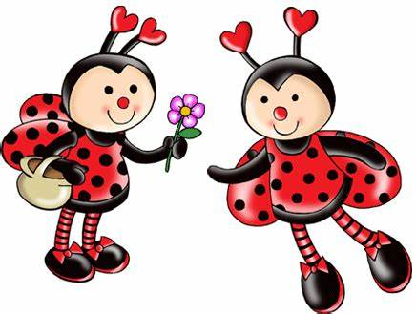
Nauka zdalna
26.01. 2022r. „Zabawy na lodzie”
- Słuchanie piosenki „Bałwankowa rodzina”

Stoisz smutny nasz bałwanku
ze spuszczoną głową.
Może chciałbyś mieć przy sobie
Panią bałwankową.

Ref. Oj tak tak, oj tak tak
dobrej żony wciąż mi brak.
Oj tak tak,
oj tak tak
dobrej żony brak.

Ma korale z jarzębiny
bałwankowa żona.
Ale łatwo poznać z miny,
że dziś jest zmartwiona.

Ref. Oj tak tak,
oj tak tak
mego synka jeszcze brak.
Oj tak tak,
oj tak tak
mego synka brak.
Stoi bałwan z bałwankową
w środku zaś bałwanek.
Jeszcze chwilka i rozpoczną
swój zimowy taniec.
Ref. Oj tak tak,
oj tak tak
przydałby się jeszcze brat.
Oj tak tak
oj tak tak
przydałby się brat.

Już wesoło dwa bałwanki
tańczą z rodzicami.
I my także się pobawmy
razem z bałwankami.

Ref.(x2) Oj tak tak,
oj tak tak
zatańcz z nami raz i dwa.
Oj tak tak
oj tak tak
zatańcz raz i dwa!
Bałwankowa rodzina - Piosenki dla dzieci bajubaju.tv zimowa piosenki dla dzieci - YouTube

- „Na lodzie” – praca z obrazkiem. Rodzic kładzie obrazki przedstawiające zabawy na lodzie: jazdę na łyżwach, grę w hokeja. Obrazki przykryte są kilkoma kolorowymi kartkami. Rodzic stopniowo odsłania obrazki, a dziecko opowiada, co dzieje się na obrazku. Próbuje się domyśleć się, co kryje się za kolorowymi kartkami.
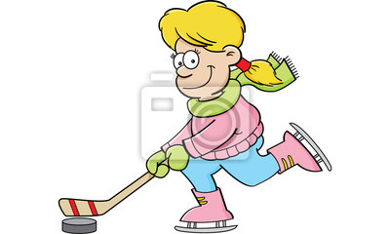

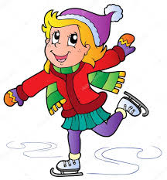
- „Na łyżwach” – zabawa naśladowcza przy muzyce klasycznej. Dziecko naśladuje zakładanie łyżew, jazdę na lodzie: piruety, obroty. Dostosowuje tempo do słyszanej muzyki.

- „Zabawy z lodem” – zabawa badawcza. Rodzic wcześniej przygotowuje kilka kostek lodu.
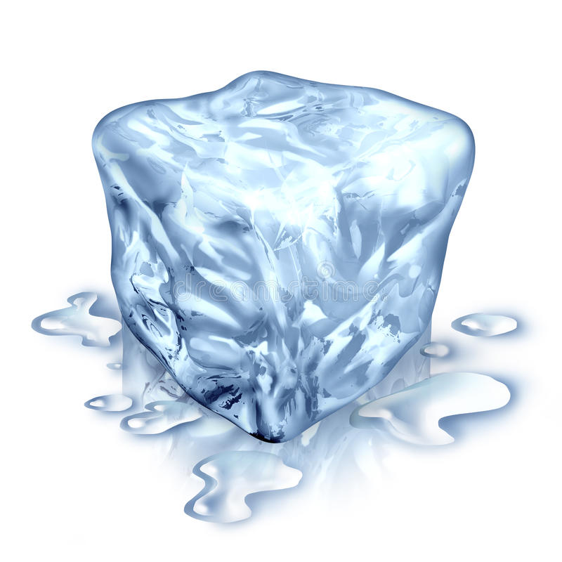
- „Czy lód pływa czy tonie?” – rodzic zadaje pytanie dzieciom, dziecko uzasadnia swoją odpowiedź, następnie wkłada lód do przezroczystego pojemnika napełnionego wodą.
Wniosek: lód nie tonie, bo jest lżejszy od wody.

- „Który lód się szybciej rozpuści?” – Rodzic stawia następny problem badawczy. Umieszcza kostki lodu w szklance z gorącą wodą i z zimną wodą.
Wniosek: Im cieplej, tym szybciej lód się rozpuszcza.
- „Po krach” – zabawa ruchowa. Rodzic rozkłada małe obręcze (lub cokolwiek co jest dostępne w domu) – lodowe kry. Dziecko porusza się tylko po krach, przeskakując z nogi na nogę. Na hasło: Mróz! – dziecko zastyga w bezruchu, tworząc lodową figurkę.
- „ Lodowe obrazki” – tworzenie kompozycji z folii aluminiowej. Proszę przygotować niebieski karton oraz kawałki folii aluminiowej. Dziecko zgniata folię, układa na kartonach, tworząc dowolne kompozycje (bałwanki, krajobrazy zimowe, zabawy na śniegu itp.)

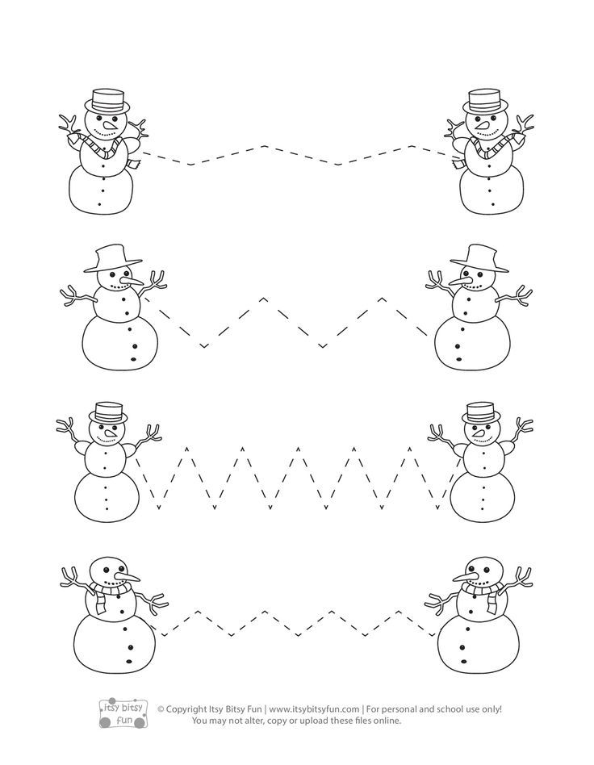
- Wykonaj szlaczki. Postaraj się. Powodzenia!

